Příloha č.1 a 2

**Seznam pozemků:**

1. 1124/1
2. 1124/8
3. 1124/2
4. 1124/9
5. 1124/3
6. 574/9
7. 346/7
8. 1124/1

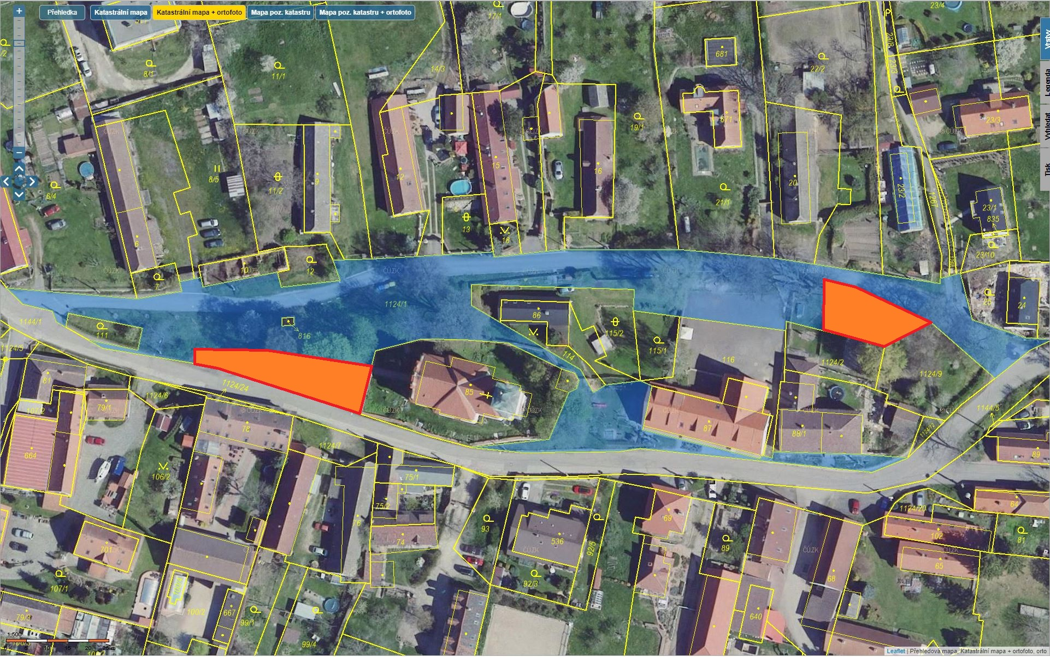

1. 1124/8

1. 1124/2

1. 1124/9

1. 1124/3

1. 574/9

1. 346/7

